Szanowni Państwo,

W wyniku przeprowadzonej procedury brokerskiej, jak co roku, konsorcjum brokerskie - Marsh i Supra Brokers informują, że na dobrowolne ubezpieczenie NNW dzieci i młodzieży szkolnej w roku 2024/2025, najkorzystniejszą ofertę złożyła InterRisk TU S.A. Niniejszym przesyłamy i rekomendujemy ofertę InterRisk TU S.A. jako najkorzystniejszą. Do ubezpieczenia mogą przystąpić dzieci i młodzież z Waszych placówek oraz dzieci pracowników placówek oświatowo – wychowawczych m.st.Warszawy do lat 26. W celu przystąpienia do ubezpieczenia i szczegółowego zapoznania się z dokumentacją prosimy:

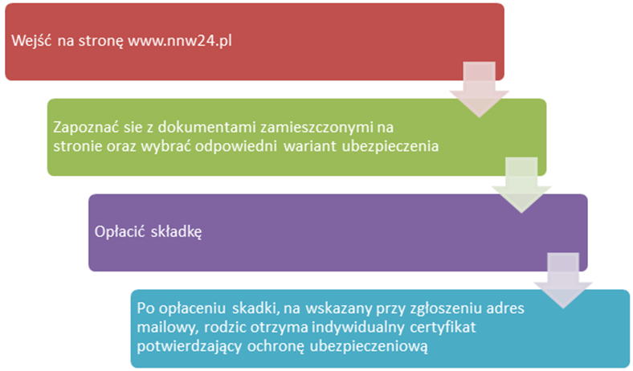

Na ten rok szkolny została również przygotowana oferta ubezpieczenia OC w życiu prywatnym dla dzieci i młodzieży pod warunkiem zakupienia ubezpieczenia NNW. Koszt dodatkowego ubezpieczenia OC to jednie 5 zł na rok.

